海南清澜省级自然保护区管理站2024年度
部门决算公开报告

目 录
第一部分 基本情况 2
一、单位职责 2
二、机构设置 2
第二部分 2024年度部门决算公开表 3
第三部分 2024年度部门决算情况说明 4
一、收入支出总体情况说明 4
二、收入决算情况说明 5
三、支出决算情况说明 5
四、财政拨款收入支出决算情况说明 5
五、一般公共预算财政拨款支出决算情况说明 6
六、一般公共预算财政拨款基本支出决算情况说明 8
七、政府性基金预算财政拨款支出决算情况说明 8
八、国有资本经营预算财政拨款支出决算情况说明 9
九、财政拨款“三公”经费支出决算情况说明 10
十、预算绩效情况说明 11
十一、其他重要事项情况说明 15
第四部分 名词解释 16

第一部分 基本情况

- 单位职责
海南清澜省级自然保护区管理站由八门湾片区、会文片区、铺前片区、龙楼片区等四大区域组成，分布呈带状，涉及文城、东阁、文教、东郊、龙楼、会文、铺前、锦山等8个镇。保护区面积43719.3亩，包括有林地、宜林滩涂地、水域等面积，保护区管理站2024年管护国家重点公益林20674.85亩。
保护区管理站根据工作需要设置相应的办公机构，负责对红树林湿地资源保护管理工作。另外，还聘重点公益林管护人员，实行辖区负责制，加强对红树林湿地资源的日常巡护管理。保护区认真贯彻执行《中华人民共和国自然保护区条例》、《海南省红树林保护规定》、《海南省自然保护区条例》等法律法规，做好保护区内红树林巡林护林等管护工作。发现破坏红树林湿地资源的各类违法行为，立即报告主管部门，配合其他职能部门对各类破坏红树林湿地资源的违法行为加大打击力度，对毁林案件从严查处。同时积极配合相关科研院所开展红树林湿地资源的科研、宣教活动，做好保护区范围内生态红线的区划、退塘还林还湿、恢复红树造林等有关工作。
二、机构设置
纳入海南清澜省级自然保护区管理站2024年度部门决算编制范围的单位共1个，为海南省林业局（部门）2024年部门决算编制范围的二级单位。目前省编办暂未批复本单位内部设置机构。但根据实际业务管理需要设置了领导办公室、综合办公室（含财务室）、科研监测室、资源保护室（含公益林生态办公室）。单位编制人数共10名。截止2024年底，海南清澜省级自然保护区实有人数为20人（不含退休及遗嘱人员），其中，在岗在编人数10人，公益林人员人数10人。

第二部分 2024年度部门决算公开报表

一、收入支出决算公开表
二、收入决算公开表
三、支出决算公开表
四、财政拨款收入支出决算公开表
五、一般公共预算财政拨款收入支出决算公开表
六、一般公共预算财政拨款基本支出决算公开表
七、政府性基金预算财政拨款收入支出决算公开表
八、国有资本经营预算财政拨款收入支出决算公开表
九、财政拨款“三公”经费支出决算公开表
以上报表见附件1。

第三部分 2024年度部门决算情况说明

一、收入支出总体情况说明
2024年度收入总计976.11万元，支出总计976.11万元，与2023年度相比，收入、支出总计各增加615.9万元，增长170.98%。主要原因：一是社保缴存基数调整；二是受2024年台风“摩羯”影响，森林保险赔付款单位资金增加。
（一）收入总计主要构成。
本年收入965.77万元。
使用非财政拨款结余0.00万元，较2023年度决算数增加（减少）0万元，主要原因是本单位暂无该业务开展。
年初结转结余10.34万元，主要是农林水支出和交通运输支出的结转结余形成，较2023年度决算数增加（减少）0万元，增长（下降）0%，主要原因是2024年数据无变化。
（二）支出总计主要构成。
本年支出336.48万元。
结余分配0.00万元，主要是本年度单位无业务开展，较2023年度决算数减少0万元，下降0%。
年末结转结余639.63万元，主要是受2024年台风“摩羯”影响，森林保险赔付款单位资金增加结转结余形成，较2023年度决算数增加629.29万元，增长6085.98%，主要原因是森林保险赔付导致单位资金增加。
二、收入决算情况说明
本年收入965.77万元，其中：财政拨款收入336.48万元，占34.84%；上级补助收入0.00万元，占0%；事业收入0.00万元，占0%；经营收入0.00万元，占0%；附属单位上缴收入0.00万元，占0%；其他收入629.29万元，占65.16%。
三、支出决算情况说明
本年支出336.48万元，其中：基本支出220.45万元，占65.52%；项目支出116.04万元，占34.48%；上缴上级支出0.00万元，占0%；经营支出0.00万元，占0%；对附属单位补助支出0.00万元，占0%。
四、财政拨款收入支出决算总体情况说明
2024年度财政拨款收入336.48万元，支出336.48万元。与2023年度相比，财政拨款收入减少13.39万元，减幅3.83%，主要原因：2023年年末在职职工的职业年金进行了追加补缴纪实，而2024年职业年金按需取数无纪实业务，所以2024年职业年金财政收入大幅减少。支出减少13.39万元，减幅3.83%，主要原因：2023年年末在职职工的职业年金进行了追加补缴纪实，而2024年职业年金按需取数无纪实业务，所以2024年职业年金财政支出大幅减少。
财政拨款年初结转结余0.01万元，主要是农林水支出的结转结余形成，较2023年度决算数减少0万元，减少0%。
财政拨款年末结转结余0.01万元，主要是农林水支出的结转结余形成，较2023年度决算数减少0万元，减少0%。
五、一般公共预算财政拨款支出决算情况说明
（一）一般公共预算财政拨款支出决算总体情况。
2024年度一般公共预算财政拨款支出336.48万元，占本年支出合计的100%。与2023年度相比，一般公共预算财政拨款支出减少13.39万元，减幅3.83%，主要原因2023年年末在职职工的职业年金进行了追加补缴纪实，而2024年职业年金按需取数无纪实业务，所以2024年职业年金财政支出大幅减少。
（二）一般公共预算财政拨款支出决算结构情况。
2024年度一般公共预算财政拨款支出336.48万元，主要用于以下方面：社会保障和就业（类）支出24.05万元，占7.15%；住房保障（类）支出13.34万元，占3.96%；卫生健康支出（类）支出24.40万元，占7.25%；农林水支出（类）支出260.84万元，占77.52%；节能环保支出（类）支出13.86万元，占4.12%。
（三）一般公共预算财政拨款支出决算具体情况。
2024年度一般公共预算财政拨款支出年初预算为405.38万元，支出决算为336.48万元，完成年初预算的83%。其中：
1.社会保障和就业（类）行政事业单位养老支出（款）机关事业单位基本养老保险缴费支出（项）
年初预算为18.04万元，支出决算为15.53万元，完成年初预算的86.09%。决算数小于预算数的主要原因是2024年本单位有2名职工退休，之后调入2名人员中，1位已在原单位发放工资，不占本单位养老基数份额。
2.社会保障和就业（类）行政事业单位养老支出（款）机关事业单位职业年金缴费支出（项）
年初预算51.72万元，支出决算7.77万元，完成年初预算的15.02%。决算数小于预算数的原因是2024年预算职业年金纪实，实际该笔资金已通过2023年末追加完成。
3.社会保障和就业（类）抚恤（款）其他优抚支出（项）
年初预算数0.75万元，支出决算0.75万元，完成年初预算的100%。决算数等于预算数。
4.卫生健康支出（类）行政事业单位医疗（款）事业单位医疗（项）
年初预算为30.03万元，支出决算为24.41万元，完成年初预算的81.29%。决算数小于预算数的主要原因是人员存在人员变动，预算与实际存在差异数。
5.节能环保（类）森林保护修复（款）森林管护（项）
年初预算为13.86万元，支出决算为13.86万元，完成年初预算的100%。决算数等于预算数。
6.农林水（类）林业和草原（款）事业机构（项）
年初预算为172.98万元万元，支出决算为158.66万元，完成年初预算的91.72%。决算数小于预算数的主要原因是一人员存在人员变动，事业单位绩效奖金和基本工资预算与实际存在差异数。二是实际体检人数与预算体检人数存异，医疗费减少。
7.农林水（类）林业和草原（款）森林生态效益补偿（项）
年初预算为42.98万元，支出决算为42.18万元，完成年初预算的98.14%。决算数与预算数基本持平。
8.农林水（类）林业和草原（款）湿地保护（项）
年初预算为60万元，支出决算为60万元,完成年初预算的100%。决算数等于预算数。
9.住房保障（类）住房改革支出（款）住房公积金（项）
年初预算为15.03万元，支出决算为13.34万元，完成年初预算的88.71%。决算数小于预算数的主要原因是存在人员变动。
六、一般公共预算财政拨款基本支出决算情况说明
2024年度财政拨款基本支出220.44万元，其中：人员经费180.87万元，主要包括：工资福利支出中的基本工资、津贴补贴、绩效工资、机关事业单位基本养老保险缴费、职业年金缴费、职工基本医疗保险缴费、公务员医疗补助缴费、其他社会保障缴费、住房公积金、医疗费、生活补助、对个人和家庭的补助。公用经费39.57万元，主要包括：商品和服务支出中的办公费、印刷费、咨询费、水费、电费、邮电费、差旅费、维修（护）费、专用材料费、专用燃料费、劳务费、委托业务费、工会经费、其他交通费用、其他商品和服务支出、资本性支出中的办公设备购置。
七、政府性基金预算财政拨款支出决算情况说明
（一）政府性基金预算财政拨款支出决算总体情况。
2024年度政府性基金预算财政拨款支出0.00万元，占本年支出合计的0%。与2023年度相比，政府性基金预算财政拨款支出增加（减少）0万元，增长（下降）0%，主要原因是单位无该项业务支出。
（二）政府性基金预算财政拨款支出决算结构情况。
2024年度政府性基金预算财政拨款支出0.00万元，主要本年没有发生与该表相关的收支决算数据。
（三）政府性基金预算财政拨款支出决算具体情况。
2024年度政府性基金预算财政拨款支出年初预算为0万元，支出决算为0.00万元，完成年初预算的0%。主要本年没有发生与该表相关的收支决算数据。
八、国有资本经营预算财政拨款支出决算情况说明
（一）国有资本经营预算财政拨款支出决算总体情况。
2024年度国有资本经营预算财政拨款支出0.00万元，占本年支出合计的0%。与2023年度相比，国有资本经营预算财政拨款支出增加（减少）0万元，增长（下降）0%，主要原因是无国有资本经营预算财政拨款，无收支发生数，本年没有发生与该表相关的收支决算数据。
（二）国有资本经营预算财政拨款支出决算结构情况。
2024年度国有资本经营预算财政拨款支出0.00万元，主要主要本年没有发生与该表相关的收支决算数据。
（三）国有资本经营预算财政拨款支出决算具体情况。
2024年度国有资本经营预算财政拨款支出年初预算为0万元，支出决算为0.00万元，完成年初预算的0%。本年没有发生与该表相关的收支决算数据。
九、财政拨款“三公”经费支出决算情况说明
（一）财政拨款“三公”经费支出决算总体情况说明。
2024年度财政拨款“三公”经费支出预算为0.00万元，支出决算为0.00万元，完成预算的0%，与2023年度相比，“三公”经费支出增加（减少）0万元，增长（下降）0%，主要原因是本年没有发生与该表相关的收支决算数据。
（二）财政拨款“三公”经费支出决算具体情况说明。
2024年度财政拨款“三公”经费支出决算中，因公出国（境）费支出决算0.00万元，占0%；公务用车购置及运行维护费支出决算0.00万元，占0%；公务接待费支出决算0.00万元，占0%。具体情况如下：
1.因公出国（境）费支出0.00万元。全年安排因公出国（境）团组0个，因公出国（境）0人次。
因公出国（境）费支出决算比预算数增加（减少）0万元，增长（下降）0%。与2023年度相比，因公出国（境）费支出增加（减少）0万元，增长（下降）0%，主要原因是本年没有发生与该表相关的收支决算数据。
2.公务用车购置及运行维护费支出0.00万元。其中：
公务用车购置支出0.00万元，全年购置公务用车0辆，年末公务用车保有量0辆。
公务用车运行维护费支出0.00万元。
公务用车购置及运行维护费支出决算数比预算数增加（减少）0万元，增长（下降）0%。与2023年度相比，公务用车购置及运行维护费支出增加（减少）0万元，增长（下降）0%，主要原因是本年没有发生与该表相关的收支决算数据。
3.公务接待费支出0.00万元，其中：
国内接待费支出0万元，国内公务接待0批次，接待0人次.
国（境）外接待费支出0万元，国（境）外公务接待0批次，接待0人次。
公务接待费支出决算数比预算数增加（减少）0万元，增长（下降）0%。与2023年度相比，公务接待费支出增加（减少）0万元，增长（下降）0%，主要原因是本年没有发生与该表相关的收支决算数据。
十、预算绩效情况说明
（一）绩效管理工作开展情况。
根据预算管理要求，我单位组织对2024年度一般公共预算项目支出全面开展绩效自评。其中，一级项目0个，二级项目3个，共涉及资金116.04万元，占一般公共预算项目支出总额的100%。组织对2024年度0个政府性基金预算项目开展绩效自评，共涉及资金0万元，占政府性基金预算项目支出总额的0%。组织对2024年度0个国有资本经营预算项目开展绩效自评，共涉及资金 0万元，占国有资本经营预算项目支出总额的0%。
- 部门决算中项目绩效自评结果
我单位在部门决算中反映森林资源管护、国有林保护修复、海南清澜红树林省级自然保护区2020年新种红树林项目3个项目绩效自评结果（包括项目绩效自评表和项目绩效自评报告）。
森林资源管护项目绩效自评表：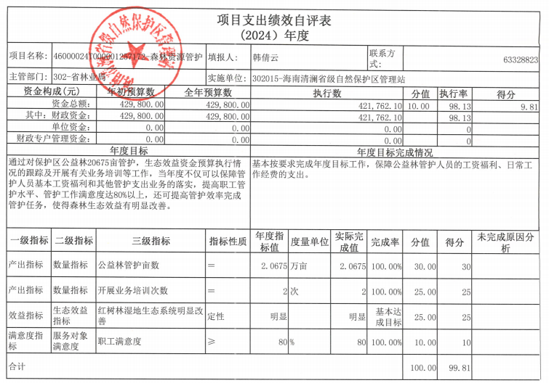
森林资源管护项目绩效自评报告：根据年初设定的绩效目标，项目绩效自评得分为9.81分。全年预算数为42.98万元，执行数为42.18万元，完成预算的98.13%。项目绩效目标完成情况：一是认真做好生态公益林亩数巡护工作；二是完成公益林劳务费用、其他管护费用的支出，提高预算执行效率，三是通过加强日常管护工作的监督与宣传，提高森林生态效益和社会效益。发现的主要问题及原因：暂无。
国有林保护修复项目绩效自评表：
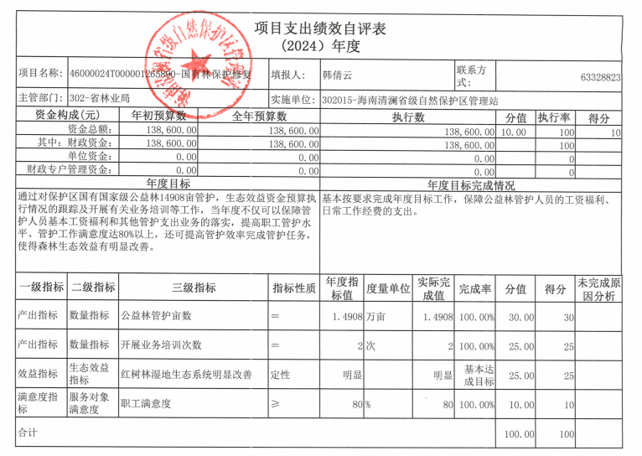
国有林保护修复项目绩效自评报告：根据年初设定的绩效目标，项目绩效自评得分为10分。全年预算数为13.86万元，执行数为13.86万元，完成预算的100%。项目绩效目标完成情况：一是认真做好生态公益林亩数巡护工作；二是完成公益林劳务费用、其他管护费用的支出，提高预算执行效率，三是通过加强日常管护工作的监督与宣传，提高森林生态效益和社会效益。发现的主要问题及原因：暂无。
海南清澜红树林省级自然保护区2020年新种红树林项目绩效自评表：
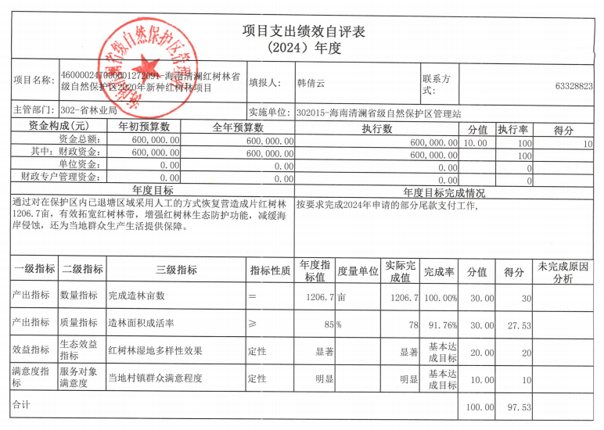
海南清澜红树林省级自然保护区2020年新种红树林项目绩效自评报告：根据年初设定的绩效目标，项目绩效自评得分为10分。全年预算数为60万元，执行数为60万元，完成预算的100%。项目绩效目标完成情况：完成2024年申请的部分尾款工作。发现的主要问题及原因：暂无。
（三）部门评价结果。
无该项业务。
（四）财政评价结果。
无该项业务。
十一、其他重要事项情况说明
（一）机关运行经费支出情况。
我单位为公益一类事业单位，本年度没有发生机关运行经费支出。
（二）政府采购支出情况。
2024年度单位政府采购支出总额0万元，其中：政府采购货物支出0万元、政府采购工程支出0万元、政府采购服务支出0万元。授予中小企业合同金额0万元，占政府采购支出总额的0%，其中：授予小微企业合同金额0万元，占授予中小企业合同金额的0%。
（三）国有资产占用情况。
截至2024年12月31日，本部门拥有房屋面积0平方米，其中：办公用房0平方米，业务用房0平方米，其他（不含构筑物）0平方米。
本部门共有车辆0辆，其中，副部（省）级及以上领导用车0辆、主要负责人用车0辆、机要通信用车0辆、应急保障用车0辆、执法执勤用车0辆、特种专业技术用车0辆、离退休干部服务用车0辆、其他用车0辆。单价100万元（含）以上设备（不含车辆）0台（套）。
年末在建工程814.8万元。

第四部分 名词解释

财政拨款收入：指同级政府财政部门当年拨付的各类财政拨款。
二、上级补助收入：指事业单位从主管部门和上级单位取得的非财政补助收入。
三、事业收入：指事业单位开展专业业务活动及辅助活动取得的收入。
四、经营收入：指事业单位在专业业务活动及其辅助活动之外开展非独立核算经营活动取得的收入。
五、附属单位上缴收入：指事业单位取得附属独立核算单位根据有关规定上缴的收入。
六、其他收入：指除上述“财政拨款收入”“事业收入”“上级补助收入”“经营收入”“附属单位上缴收入”等以外的收入。
七、使用非财政拨款结余：指事业单位在当年的“财政拨款收入”“事业收入”“经营收入”“其他收入”等不足以安排当年支出的情况下，使用非同级财政拨款结余资金弥补本年度收支缺口。
八、年初结转和结余：指以前年度尚未完成、结转到本年按有关规定继续使用的资金，或项目已完成等产生的结余资金。
九、结余分配：指事业单位缴纳企业所得税以及从非财政拨款结余或经营结余中提取各类结余的情况。
十、年末结转和结余：指本年度或以前年度预算安排、因客观条件发生变化无法按原计划实施，需要延迟到以后年度按有关规定继续使用的资金（不包括事业单位非财政拨款结余和专用结余）。
十一、基本支出：指为保障机构正常运转、完成日常工作任务而发生的人员支出和公用支出。
十二、项目支出：指在基本支出之外为完成特定行政任务和事业发展目标所发生的支出。
十三、经营支出：指事业单位在专业业务活动及其辅助活动之外开展非独立核算经营活动发生的支出。
十四、“三公”经费：纳入本级财政预决算管理的“三公”经费，是指用一般公共预算财政财政拨款、政府性基金预算财政拨款及国有资本经营预算财政拨款安排的因公出国（境）费、公务用车购置及运行维护费和公务接待费。其中，因公出国（境）费反映单位公务出国（境）的国际旅费、国外城市间交通费、住宿费、伙食费、培训费、公杂费等支出；公务用车购置及运行维护费反映单位公务用车车辆购置支出（含车辆购置税、牌照费）及燃料费、维修费、过路过桥费、保险费、安全奖励费用等支出；公务接待费反映单位按规定开支的各类公务接待（含外宾接待）费用。
十五、机关运行经费：为保障行政单位（含参照公务员法管理的事业单位）运行使用一般公共预算财政拨款安排的基本支出经费用于购买货物和服务的各项资金，包括办公及印刷费、邮电费、差旅费、会议费、福利费、日常维修费、专用材料及一般设备购置费、办公用房水电费、办公用房取暖费、办公用房物业管理费、公务用车运行维护费以及其他费用等。

